Stylo 产品设计文档（PRD）
版本：v1.1 | 日期：2026-06-23 | 状态：核心方向已对齐，细节持续迭代

1. 产品概述
Stylo 是一款面向时尚女性用户的 AI 穿搭助手应用。核心差异化在于通过视频扫描衣橱，自动识别、去重、去背景，生成电商级的单品图片，大幅降低建立数字衣橱的门槛。在此基础上，产品的长期定位不是“衣橱管理工具”，而是一个“AI 穿搭推荐 Agent”——用户可以像聊天一样向 AI 描述需求，获得搭配建议，并通过对话进行微调。

1.1 目标用户
- 性别 / 年龄：18-35 岁女性
- 特征：对衣着和时尚有追求，仍在探索和尝试个人风格，区别于已形成固定穿衣逻辑的成熟用户
- 需求：希望获得灵感和搭配验证，而非被动接受规则化建议

1.2 核心差异化
- 低摩擦建衣橱：视频扫描代替逐件拍照 / 手动录入
- AI 对话为产品核心，而非衣橱管理功能的附属
- 支持对推荐结果进行自然语言微调（如“换一件外套”）

1.3 核心价值陈述（北极星）
帮一个还在摸索自己风格的人，把已有的衣服变成可信赖的搭配建议，并且这个建议是可以对话、可以改的——不是一次性甩给用户一张图，而是像和一个懂穿搭的朋友商量。
这句话依赖两个缺一不可的支撑点：
- 衣橱数据：没有真实、准确的衣橱数据，AI 推荐就是空中楼阁——这是“添加衣物”整条流程（拍摄引导、处理中、确认结果）被反复打磨细节的根本原因
- 对话式微调：真正的差异化不在于“AI 生成一张搭配图”，而在于“AI 生成一张图 + 用户可以说不满意 + AI 再改”——这也是单品详情页引入语义对话纠错（而非纯滑块调色）的根本原因，二者背后是同一套产品哲学
以这条北极星反推现有页面，可以看出每个页面与核心价值的远近关系：
- 最核心：首页 AI 对话（交互本体）；添加衣物及其子步骤（建立衣橱数据的唯一入口）；单品详情页的语义纠错（保障衣橱数据质量，否则推荐基于错误的图）
- 第二圈、增值但非核心：衣橱列表页（管理已有数据，但不是“推荐”本身）；OOTD 朋友圈（社交激励，间接通过“穿着频率”反哺单品数据，但并非穿搭推荐这件事的必需品）

1.4 商业模式（远期）
- 免费使用为主
- 收入来源：品牌广告、affiliate 电商、数据授权、B2B pipeline 授权、freemium 增值
- 品牌广告的一个具体落地场景：在 OOTD 朋友圈信息流中插入服装广告内容，与好友日常穿搭分享自然穿插
- 近期聚焦海外市场验证，中国市场进入需走独立法律合规路径，暂列入远期规划

1.5 产品语言策略
App 界面文案（按钮、标签、提示语等所有用户可见文字）统一使用英文，面向海外用户，与“海外市场验证优先”的商业策略保持一致。本 PRD 文档作为内部协作文档使用中文撰写，但文档中涉及的页面文案、按钮命名等设计内容，最终落地到代码时均应为英文。

2. 信息架构与页面流程
产品以「首页 AI 对话」为中心，其余功能（衣橱管理、添加衣物）通过对话输入框上方的悬浮“+”按钮展开，不与对话主体竞争视觉焦点。
页面 | 功能 | 入口 / 跳转
登录页 | 第三方登录（Apple/Google），支持“Skip for now”匿名试用 | 首次启动出现；匿名额度用尽后再次引导
首页（AI 对话） | 核心页面。AI 穿搭对话为主体，展示推荐搭配，支持对话微调 | App 启动后默认页面
衣橱列表 | 3列网格展示所有已识别衣物单品，支持类别筛选与自然语言语义搜索 | 首页 + 按钮展开后进入
单品详情 | 查看正反面图片、穿着频率、分类标签、备注；支持语义对话纠错图片色差，及删除 | 衣橱列表点击单品进入
添加衣物 | 两个平等入口：从相册选择（图片或视频） / 现拍新内容（图片或视频） | 首页 + 按钮展开后进入
拍摄引导 | 3 页静态图文教程（光线/速度/间隔），随时可跳过 | 选择“现拍”且为首次使用时触发
后台处理中 | （添加衣物子步骤）环形进度条+步骤+剩余时间；Cancel 与转后台运行明确区分 | 上传视频 / 图片后自动进入
确认结果页 | （添加衣物子步骤）逐个接受/移除识别出的单品，确认后才存入衣橱；细节编辑统一交给单品详情页 | 处理完成后自动进入 / 通知点击进入
OOTD 朋友圈 | 单列大图信息流，配文字说明，支持点赞 | 首页 + 按钮展开后进入

3. 首页设计（核心页面）
（注：以下效果图按最终发布语言（英文）展示界面文案，对应中文释义见下方布局说明）
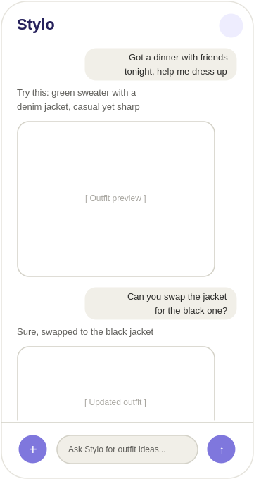

3.1 布局结构
- 顶部：App 名称 + 右上角用户头像入口
- 中部：对话历史区域，AI 推荐内容以“整体搭配卡片”形式呈现（而非单品小图拼接），强调“这是一套搭配”的整体感
- 底部：“+”按钮与对话输入框同一行，左侧为半透明圆形“+”按钮，点击展开衣橱、添加衣物等入口；右侧为发送按钮

3.2 视觉层级原则
由于产品的核心输出是服装搭配图片，对话气泡的颜色和样式需让位于服装图片本身，避免视觉竞争。具体原则：
- 用户消息气泡：使用中性浅灰色块，不使用高饱和度主色
- AI 回复文字：无气泡背景，以“旁白”形式融入页面，颜色为中性灰
- 服装搭配卡片：白色背景 + 细边框，作为页面视觉主角
- 品牌主色仅保留在功能性元素上：发送按钮、“+”按钮、用户头像背景

3.3 决策记录：加号按钮位置
曾比较两种方案：方案 A（“+”按钮与输入框同一行并排）与方案 B（“+”按钮悬浮于输入框正上方）。最终采用方案 A，原因：方案 B 的悬浮按钮在对话内容滚动时容易被遮挡或产生视觉冲突，且方案 A 是 ChatGPT、Claude 等成熟对话类产品的通用范式，用户认知成本最低。

3.4 “+”按钮展开菜单
点击“+”按钮后，按钮本身变为“×”（提示可点击收起），上方弹出一张菜单卡片，包含四个选项：
- Add clothes — 跳转添加衣物流程，用于建立衣橱数据
- My closet — 跳转衣橱列表页
- OOTD Feed — 跳转 OOTD 朋友圈
- Add reference photo — 上传一张参考图片（如截图、网红穿搭照）作为本轮对话的上下文，与前三项在视觉上做了明确区分（图标改用琥珀色而非品牌紫色），并在说明文字中直接标注“not saved to closet”，避免用户误以为这张图会被当成衣橱单品保存
菜单卡片采用左对齐布局（图标 + 标题 + 说明文字，整体从左侧固定起点排列），而非整体居中——这是经过对比后的选择：左对齐符合常见列表从左至右的扫视习惯，让人能快速对应图标和文字；卡片宽度从最初贴近“+”按钮的窄版（180px）逐步加宽至与屏幕等宽、左右各留 16px 对称边距，目的是方便单手操作时左右手大拇指都能轻松点击到任意选项，不必为了某个选项把手伸到屏幕另一侧。四个选项的行高也做了统一处理（即便“Add reference photo”说明文字内容更多，也通过文案精简合并为一行，保持与其他三行同样的高度），让整张卡片看起来工整。
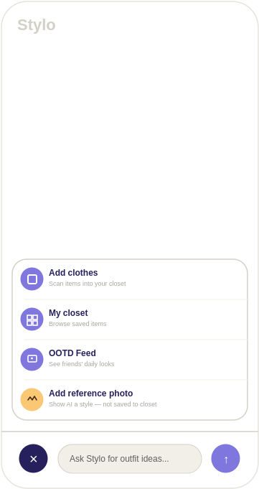

3.5 参考图片输入
除了文字描述需求，用户还可以上传一张参考图片，让 AI 理解“想要的风格”后，再结合用户自己的衣橱给出搭配建议（例如：上传一张网红的穿搭照片，描述“照着这个风格，用我自己的衣服搭一套”）。这是对话能力的自然延伸，而非独立功能——因此入口设在“+”菜单里，而不是单独开一个页面。
- 参考图片与“添加衣物”是两个完全不同的语义：参考图片不会被存入衣橱，只作为单次对话的上下文使用；为避免用户混淆，两者在“+”菜单中的图标颜色被刻意区分（参考图片用琥珀色，其余三项用品牌紫色）
- 上传后的参考图片以缩略图形式显示在用户的对话气泡内（类似日常聊天软件发图的呈现方式），让对话历史里能清楚回看“当时参考的是哪张图”
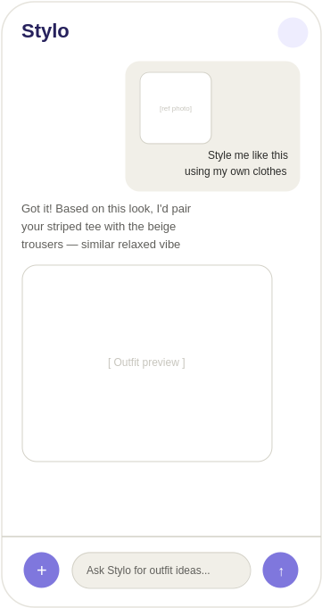

4. 关键页面模块

4.0 登录与匿名试用
登录方式优先采用第三方登录（Apple / Google），不强制注册——用户可点击“Skip for now”以匿名状态直接体验核心功能，降低初次使用门槛，符合“近期聚焦海外市场验证”的策略。
- 匿名模式限额（MVP 阶段）：最多添加 5 件衣橱单品，超出后需要登录才能继续添加；对话轮次是否设限暂不在 MVP 阶段确定，留作后续迭代
- 限额提示方式：首页输入栏上方常驻一条提示条，实时显示当前用量（如“3 / 5 closet items used — sign in for unlimited”），让用户在到达上限前已有心理预期，而非到临界点才被动弹窗告知
- 登录入口：首页右上角用户头像在匿名状态下显示为带“?”的占位样式，点击直接进入登录页；登录页本身也作为达到限额后的引导落点
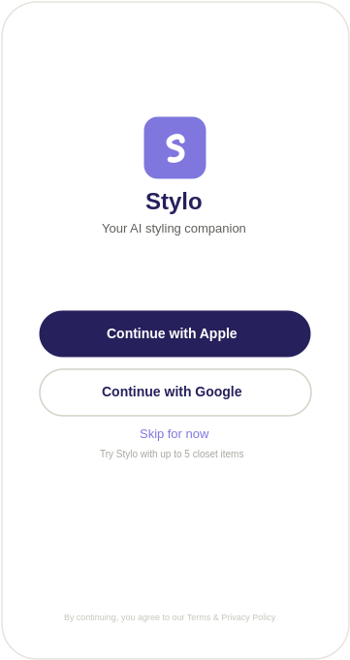
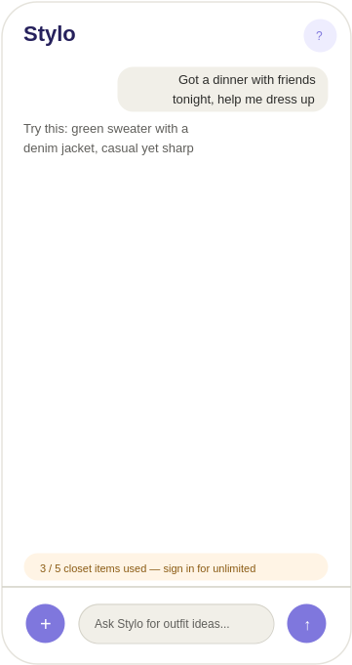

4.1 添加衣物
支持两种输入路径，页面以两个平等视觉权重的卡片平铺展示，不特别突出推荐某一种（现拍的实际识别效果仍需进一步验证，暂不作为默认/主推选项）。每条路径均同时支持图片或视频，不再按“图片 / 视频”拆分成多个入口：
- Choose from gallery（从相册选择已有的照片或视频）
- Capture new（现拍新的照片或视频）
“Choose from gallery”直接跳转系统相册（Android 原生 Intent 选择器），不在 App 内做自定义选择界面，降低开发与维护成本，同时用户对系统相册界面更熟悉。
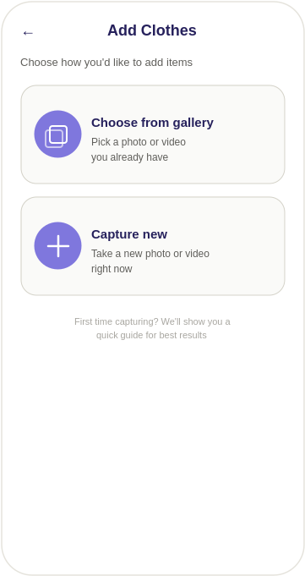
首次使用“现拍”时，需展示拍摄引导教程，告知用户怎样拍摄能获得最佳识别效果。教程采用静态图文形式，共 3 页，左右滑动浏览，右上角随时可点击 Skip 跳过；最后一页按钮变为“Start”直接进入拍摄。
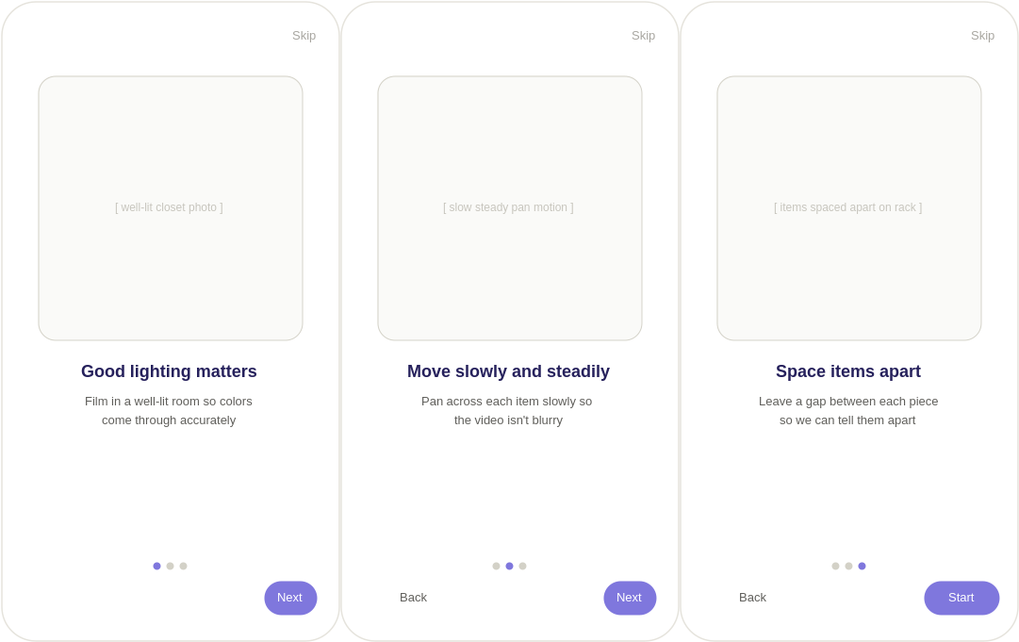
3 页内容对应 pipeline 实测中发现的真实问题，而非凭空设定：
- 第 1 页 · 光线（Good lighting matters）：光线不足会导致颜色识别失真，这也是单品详情页需要语义对话纠错色差功能的根本原因之一
- 第 2 页 · 速度（Move slowly and steadily）：移动过快会产生运动模糊，可能在清晰度过滤步骤中被判定为低质量帧而丢弃，导致漏检
- 第 3 页 · 间隔（Space items apart）：衣物之间间隔过小，颜色直方图谷底检测信号不明显，容易导致漏检或多件衣物被错误合并为一件（对应此前测试中发现的“第一件衣物易漏检”问题）

4.1.1 处理中页面
上传图片/视频后自动进入，展示环形进度条（百分比）、当前步骤文字说明、预计剩余时间。两个退出路径在交互与视觉上明确区分，避免语义混淆：
- Cancel processing（右上角，红色文字）：彻底终止 pipeline，放弃本次处理结果
- Do something else（底部按钮）：处理转入后台继续运行，用户返回首页，不影响最终结果
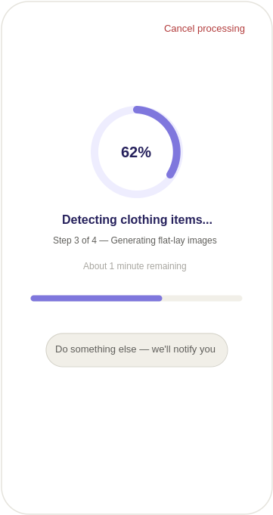

4.1.2 首页处理进度指示
点击“Do something else”返回首页后，不在对话区域插入系统消息（避免打断对话历史的整洁度），而是将进度状态附着在首页左下角的悬浮“+”按钮上：外圈叠加一个进度圆弧（显示百分比），处理进行中按钮本身呈现缓慢的呼吸式动效（透明度或光晕轻微起伏，类似心跳），暗示后台仍在工作；点击“+”按钮可直接跳转回处理中页面查看详情。
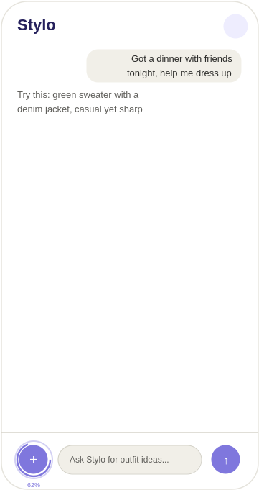

4.1.3 确认结果页
Pipeline 处理完成后（无论用户当时停留在处理页还是已转入后台），不会自动将识别出的单品写入衣橱，而是先进入“Review New Items”确认页，用户逐个对每件识别结果做出判断，确认后才正式存入衣橱数据库。这一设计的目的是兼容“宁多勿少”的检测策略——pipeline 倾向于多检测（如误把袜子、配件等也识别为单品），交由用户在确认阶段做最终把关，而非依赖算法自动判断取舍。
- 每个单品提供两个并排选项：接受（✓）/ 移除（✕），一次点击即可完成判断
- 标记为移除的单品：整行变灰、文字加删除线，直观反馈“这件不会被保留”
- 本页不支持编辑或放大查看图片——确认页职责保持单一，只做“接受 / 移除”的判断，颜色调整、标签修改等细节统一交给单品详情页处理，底部小字提示“edit details later in Item Detail”
- 底部确认按钮文字动态显示当前将被保留的数量（如“Add 3 items to closet”），点击后才真正写入衣橱
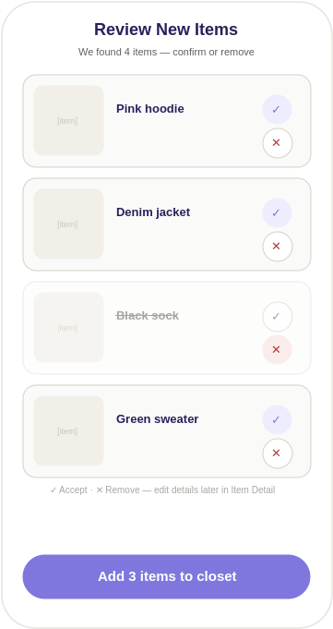
决策记录：确认页的选项设计经历了三轮调整，记录如下，便于后续回顾取舍逻辑——
- 第一版：✓ / ✕ 两个选项，点击缩略图可进入单品详情页查看或编辑
- 第二版：改为 ✓ / Edit later / ✕ 三个选项，希望让用户在第一次看到识别结果时就能标记“这件需要回头调色”，同时不放在确认页内编辑，避免确认页与单品详情页职责重叠
- 第三版（短暂尝试）：将三选项进一步细化为四档评级（Not close / Somewhat / Pretty close / Perfect match），希望获得更细粒度的生成质量反馈，用于未来评估 pipeline 效果；但评估后认为这会显著增加单次操作成本——若一次添加十几件衣物，逐件评级的负担远高于逐件“扫一眼”，与“确认页应尽量轻量”的初衷相悖，因此放弃
- 最终版：回归 ✓ / ✕ 两个选项，去掉“Edit later”——其传达的信息（“这件需要调整”）用户即便不在确认页标记，后续在单品详情页同样可以随时发现并处理，专设一个选项的边际价值不足以抵消多一个选项带来的认知负担；确认页的职责被收窄为最纯粹的“留 / 不留”二元判断，所有细节调整统一发生在单品详情页
无论用户停留页面与否，pipeline 处理整体仍遵循以下原则：
- 展示处理进度条与预计剩余时间，而非让用户长时间停留干等
- 支持用户随时退出当前页面去做其他事，处理在后台继续
- 处理完成后通过系统通知（Notification）告知用户，引导其进入确认结果页
- （技术优化方向）可考虑流式返回，每处理完一件衣物即推送展示，而非等待全部完成
展示单件衣物的生成图片，默认进入查看模式，点击右上角铅笔图标进入编辑模式。
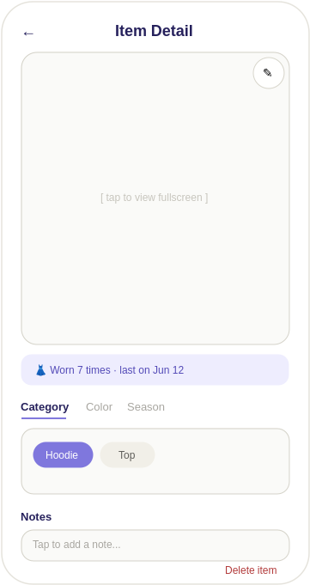
查看模式要点：
- 图片点击进入全屏查看；图片右上角悬浮铅笔图标作为编辑入口的视觉提示，点击进入编辑模式
- 穿着频率：以高亮色块展示“Worn N times · last on [date]”，数据来源于 OOTD 朋友圈历史发布记录中识别到该单品的次数（依赖 OOTD 功能上线后才有数据），形成衣橱数据与社交分享之间的联动，反向激励用户多发布 OOTD
- 信息展示：Category / Color / Season 三项做成文字标签式切换（点击哪个高亮哪个），共享同一块内容区域显示对应标签内容，而非各自占一整行，提升空间利用率；Color 支持多选（如同时显示 Pink + White）
- Notes 备注：常驻可点击的文本区域，记录这件衣物的来源、故事等自由文字，无需进入编辑模式即可填写
- 删除入口：底部弱化处理的“Delete item”文字链接，避免误触
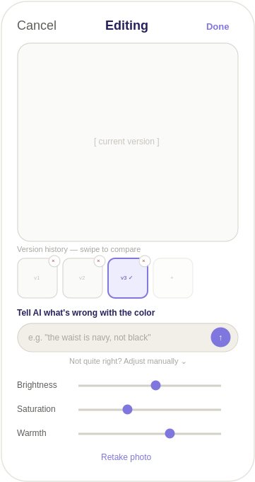
编辑模式要点：
- 核心交互方式为语义对话纠错：输入框引导语“Tell AI what's wrong with the color”，用户可直接描述问题（如“the waist is navy, not black”），AI 理解后调整图片——这是由于 pipeline 生成过程中拍摄光线等因素可能导致颜色失真，语义纠错比手动调参更符合用户真实使用场景，也与产品“AI 优先”的整体定位一致
- 手动滑块为兜底：若语义对话多轮后仍无法达到满意效果，引导用户“Not quite right? Adjust manually”，展开亮度（Brightness）、饱和度（Saturation）、色温（Warmth）等滑块进行精细调整
- 一旦进入多轮对话状态，滑块默认收起、不占用空间，对话区域扩大为页面主体，呈现完整的多轮对话历史（类似首页对话气泡样式），让用户专注于“描述问题—看结果”的来回沟通，而非同时面对滑块和对话框；“Adjust manually”始终作为可随时展开的兜底入口保留在底部
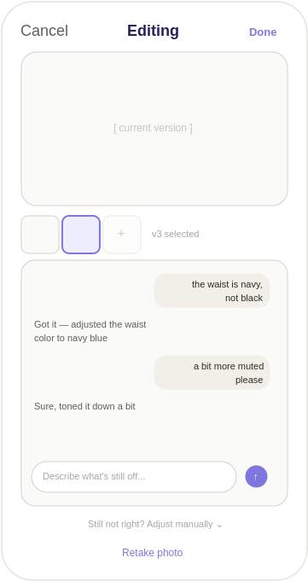
- 版本历史：每次调整（无论通过对话还是滑块）都保留为一个新版本，以紧凑的小方块缩略图条形式呈现，支持左右滑动浏览，用户可随时选择“最接近”的版本作为最终结果（技术上需注意此机制可能造成存储冗余，后续可考虑差量存储等优化）；每个版本缩略图右上角带独立的删除按钮（×），用户可随时清理不满意的版本
- 重新拍照：底部提供“Retake photo”入口，用于彻底重新采集该单品图片；编辑模式内不支持上传新图片（避免在编辑流程中嵌套一次完整的添加衣物 pipeline），需要换图统一通过“Retake photo”重新走拍摄/选择流程

4.3 衣橱列表页
以 3 列网格形式展示所有已识别的衣物单品图片（纯图片，无文字标签），点击进入单品详情页。页面顶部为返回箭头 + 标题，不复用首页“+”悬浮入口（子页面内不需要重复展示）。
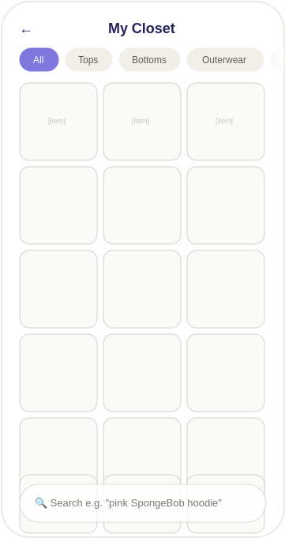
- 类别筛选：顶部一行筛选标签（All / Tops / Bottoms / Outerwear 等），支持横向滑动以容纳更多类别，右侧用渐隐遮罩提示可继续滑动
- 语义搜索：底部悬浮半透明搜索框，支持自然语言描述查找单品（如输入“pink SpongeBob hoodie”即可定位对应衣物），而非仅靠关键词或类别匹配；搜索框半透明，滚动衣橱时不完全遮挡下层图片
- 技术实现方向：搜索基于每件单品在生成阶段已有的 GPT-4o 描述文本，做语义相似度匹配，而非简单字符串匹配

4.4 OOTD 朋友圈
产品新增的社交功能，灵感来自微信朋友圈与 Strava 的动态信息流，专注于“每日穿搭分享”这一单一场景，区别于泛生活内容分享。
- 可见范围：倾向于小圈可见（如好友关系），暂不开放公开广场模式
- 发布方式：用户手动发布，可拍照或从相册选图，配一段文字说明（类似朋友圈文案）
- 入口：不独立占用底部导航或首页空间，作为首页“+”按钮展开菜单中的一个选项，与“衣橱”“添加衣物”平级
- 呈现形式：单列大图信息流（类似 Instagram / 微信朋友圈），按时间顺序展示好友的每日穿搭记录；每条卡片包含用户头像、名字、发布时间、照片、文字说明
- 互动功能：MVP 阶段确认支持点赞；评论功能、以及点击穿搭中的单品直接跳转衣橱/购买的联动方式，仍是待定事项（见第 6 节）
- 商业化方向：信息流中可插入品牌服装广告（见 1.4 节）
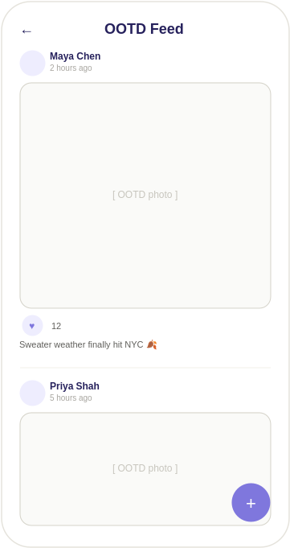

5. 视觉与品牌

5.1 品牌主色
综合用户调性（18-35 岁、追求格调与品位的时尚女性）与差异化考虑（避开与 Anthropic / Claude 品牌珊瑚色系撞色），最终选定薰衣草紫作为品牌主色。
用途 | 色值 | 使用场景
主色（薰衣草紫·中） | #7F77DD | 发送按钮、+按钮、App icon 背景
主色（薰衣草紫·深） | #26215C / #3C3489 | 强调文字、icon 图形深色
主色（薰衣草紫·浅） | #EEEDFE / #CECBF6 | 用户头像底色、轻量高亮背景
中性灰 | #F1EFE8 / #D3D1C7 / #5F5E5A | 用户消息气泡、输入框背景与边框、辅助文字
强调色（琥珀金，备选） | #FAC775 / #BA7517 | 少量点缀，如通知徽标（暂未启用）

5.2 App Icon
方向已初步确定为：薰衣草紫色背景，配合简化的字母“S”造型图形（白色），曲线灵感来自衣架挂钩的弧线，呼应衣橱主题。具体最终形态仍在打磨中，需在视觉识别度与设计感之间进一步权衡。


5.3 设计原则小结
- 克制使用强调色，避免大面积撞色，保持留白与呼吸感
- 颜色服务于功能层级，而非装饰：主色只出现在按钮、icon 等交互元素上
- 服装图片是视觉主角，所有界面元素的色彩强度都应低于服装图片本身

6. 待定事项（Open Questions）
- App Icon 最终图形与配色细节
- （远期 TODO）品牌配色目前仅用薰衣草紫单一色系，鉴于目标用户对审美有较高要求，后续需要更精细的视觉/配色打磨（如辅助色、渐变、材质感等），MVP 阶段暂不深究
- 多件衣物同时入镜（如摆放在床上）场景下，识别算法的适配方案，需专项测试
- “+”按钮展开后的子菜单具体排布方式（需容纳：衣橱、添加衣物、OOTD 朋友圈）
- 单品详情页“编辑”功能的具体字段范围
- AI 对话推荐结果的展示形式：是否需要支持模特上身图，还是仅平铺图组合
- OOTD 朋友圈“小圈”的具体定义：好友关系如何建立（互相添加/导入联系人/邀请码等）
- OOTD 朋友圈是否需要评论功能，以及与衣橱数据的联动方式（如点击好友穿搭中的单品直接跳转购买）——点赞已确认为 MVP 必需，此处仅评论与购买联动仍待定
- 技术实现提醒：单品详情页存在多个潜在入口（如衣橱列表、未来可能的 OOTD 朋友圈点击好友单品），返回逻辑应使用 Android 标准导航栈（Jetpack Navigation）处理“点击返回回到来源页面”，不需要、也不应该手写判断来源的逻辑
- 朋友圈广告的具体形式与频率（信息流原生广告 vs 独立广告位），避免影响“小圈分享”的社交体验
- （远期 TBD）是否增加“流行趋势 / Trend”页面，展示当下热门搭配；MVP 阶段明确不做，核心仍是 AI 对话推荐 OOTD
- 单品详情页编辑历史多版本图片的存储方式，避免长期使用后存储成本过高（如差量存储、定期清理旧版本等方案）
- （远期 TBD）单品正反面图片支持——需要 pipeline 新增“同一单品关联多帧生成正反面”的检测与匹配逻辑，实现成本较高，MVP 阶段不做，单品详情页图片仅展示单一视角

